本手册为《跟简七学理财》课程随堂练习册，版权归简七理财（微信号jane7ducai）所有，严禁转载
课程链接：http://study.163.com/course/courseMain.htm?courseId=1003418002
作业提交：http://course.jane7.com
提问链接：http://form.mikecrm.com/A2ezlI


(欢迎向我提问)

13.1普通人为什么要炒股？

第一部分：知识点回顾
- 跑赢通胀的一个好选择：股票
- 买股票和买债券的区别：债券对通胀无能为力，而股票的好处是可以转移通胀。

- 股票是什么？
- 股票不是一串虚拟的数字，它的背后是一个实实在在的公司。
- 买股票到底怎么赚钱呢？
- 等分红
- 赚差价

- 各种股权类投资中，什么样的人更适合自己炒股票？
1）投入精力，研究学习相关知识
2）要做到保持理性
3）要有一套自己的交易体系

第二部分：练习与应用
查找腾讯股票的分红情况。
方法：
1.登录http://finance.sina.com.cn/stock/index.shtml，行情一栏输入“腾讯”搜索，显示“腾讯控股”页面。
2.然后在左列中找到“分红送配”，点击链接。
3.显示腾讯上市以来的分红情况。
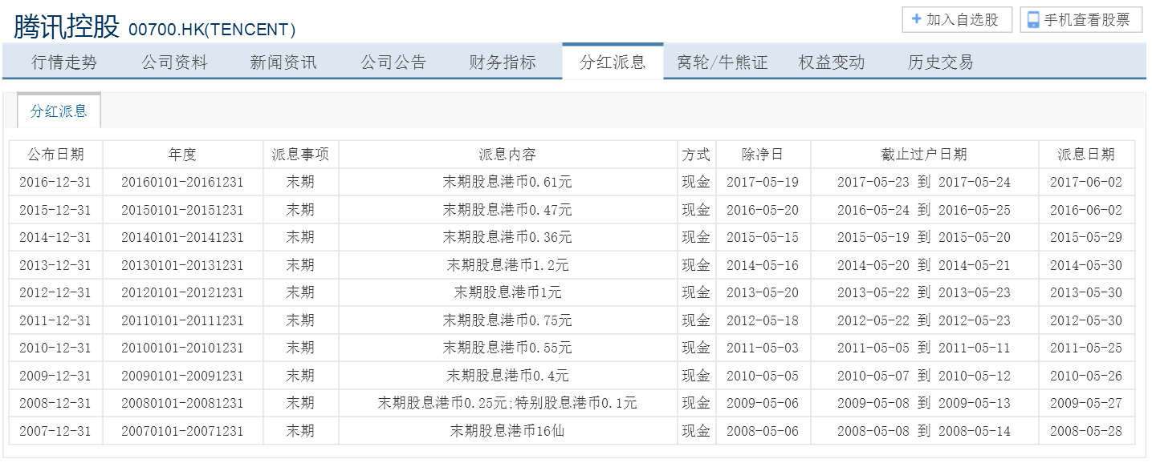
记得到论坛与大家分享你的学习所得哦~

第三部分：参考资料
股票、债券、房地产，哪种资产的回报率更高？
http://finance.qq.com/a/20160805/003422.htm

